Erasmussemester in Pisa WS 2019/20

Vorbereitung (Planung, Organisation und Bewerbung bei der Gasthochschule)
Ich habe mich informiert an welchen Universitäten ein Erasmussemester für mich möglich wäre und habe mich beworben. Darauffolgend wurde ich von meinem Departement nominiert. Ich erhielt alle folgenden Schritte die zur Organisation wichtig waren vom International Office. Ebenso verlief es mit der Bewerbung an der Gasthochschule. Man erhielt eine Schritt für Schritt Anleitung, die man befolgen musste, und war somit am Ende eingeschrieben. Dies erfolgte auf dem Portal „Alice“ der Universität von Pisa. All dies erschien mit teilweise unübersichtlich und einige Formulare waren überfordernd, v.a. die italienische Website, aber das International Office der Heim- sowie der Gastuniversität waren jederzeit hilfsbereit und antworteten schnell auf Mails.

Anreise/Visum
Da Italien Mitglied der EU ist war für mich kein Visum erforderlich. Meine Anreise erfolgte mit Flixbus. Aus meiner Heimatstadt war dies der günstigste, ökologischste und direkteste Weg um nach Pisa zu gelangen. Zudem konnte ich im Bus beliebig viel Gepäck transportieren. Die Fahrt startete am Abend und um die Mittagszeit des nächsten Tages war ich in Pisa angelangt.
Andere Möglichkeiten Pisa zu erreichen sind mit dem Nachtzug nach Florenz zu reisen, was nur 50 min von Pisa entfernt liegt, oder mit dem Flugzeug da Pisa selbst einen Flughafen besitzt.

Unterkunft
Von der Uni wurde im Vorfeld ein Link zur Plattform „Housing Anywhere“ verschickt. Darüber können private Zimmer gebucht werden. Zu Wohnheimen in Pisa habe ich keine Informationen erhalten. Ich selbst habe mich zuerst für eine Woche in ein Hostel eingemietet, und die Suche vor Ort gestartet. Es gibt zahlreiche Facebook-Gruppen worüber ich schließlich ein privates Zimmer in einer Wohnung gefunden und gemietet habe.
Ich habe mich für eine Suche vor Ort entschieden, da man die Zimmer so im Voraus besichtigen kann. Allerdings hat sich dies als weitaus stressiger als gedacht herausgestellt, da viele Vermieter eine Person für mindestens 1 Jahr suchen.

Studium sowie Sprachkurse an der Gastuni
Die Lehrveranstaltungen wurden in Form eines Kataloges, nach Departement aufgeteilt, zur Verfügung gestellt. Daraus konnten die gewünschten Veranstaltungen ausgesucht werden. Beim „Welcome Meeting“ wurden Links für Zeitpläne und detaillierte Kurslisten bereitgestellt. So konnte der Stundenplan zusammengestellt werden.
Um einen Sprachkurs zu belegen, muss man sich beim „CLI“ registieren und einen Einstufungstest belegen. Dabei wird das Niveau der Sprache ermittelt und man wird anschließend in einen entsprechenden Kurs eingeteilt. Der Sprachkurs ist für Erasmusstudenten kostenlos.

Betreuung an der Gastuni (International office und Fachbereich)
Die Betreuung an der Gastuniversität erfolgte für die allgemeinen Angelegenheiten durch das International Office. Hier muss ein Termin ausgemacht werden um den Studentenausweis und das Büchlein, in das die Noten später eingetragen werden, abzuholen. Zudem erhält man noch einen Stadtplan und ein Willkommensgeschenk. Für fachspezifische Angelegenheiten und die benötigten Dokumente stehen die Fachbereiche zur Verfügung. Man wird einer Koordinatorin, abhängig vom Departement, zugeteilt. Die Betreuung erfolgte sehr hilfsbereit und freundlich.
Zudem erhielten die Erasmusstudenten Betreuung vom ESN (Erasmus Student Network). Dies ist eine Organisation die Partys und Ausflüge organisiert. Als ESN-Mitglied bekommt man einige Rabatte in der Stadt bei Copyshops, Restaurants und Bars/Clubs.
Generell waren alle betreuenden Personen interessiert und unterstützend in den Angelegenheiten in denen ich Hilfe benötigt habe.

Ausstattung an der Gastuni
Die Universität in Pisa ist durch die verschiedenen Fakultäten über die ganze Stadt verteilt. Je nach Fakultät stehen verschiedene Räumlichkeiten zur Verfügung. Es gibt 5 Studienräume die von morgens bis spät abends offen haben. Die Universität besitzt insgesamt 17 Bibliotheken, deren Öffnungszeiten und Standort sind in einem Katalog aufgeführt.
Es stehen 5 über die Stadt verteilte Mensen zur Verfügung. Dort kann kostengünstig Mittag- und auch Abendessen erworben werden.

Alltag und Freizeit (Sehenswertes, Kulinarisches, Geld-Abheben, Handy)
In Pisa ist im Alltag das meiste fußläufig oder auch schneller mit dem Fahrrad zu erreichen. Zum Sehenswerten zählt natürlich der für Pisa so bekannte schiefe Turm der auf dem „Piazza dei Miracoli“, zusammen mit der Kathedrale und dem Baptisterium, steht. Ebenso sehenswert ist der Lungarno, die charakteristische Straße am Fluss Arno entlang. Kulinarisch hat Pisa enorm viel zu bieten. Die italienische Küche ist sehr lecker und mit diversen Pizza- und Pastagerichten ist für jeden was dabei. Das Sozialleben der Italiener ist eng mit dem Essen verbunden. Sehr beliebt ist der sogenannte Aperitivo, hierbei bekommt man ein Getränk und kann von einem Buffet essen auf dem kleine Pizzen und Nudelgerichte sowie Salate zu finden sind. Abends tummeln sich viele auf den Straßen und Plätzen, v.a. am bekannten „Piazza Vettovaglie“. Gerade abends und an der Universität erlebt man Pisa als Studentenstadt. An der Ponte Mezzo ist ein frequentierter Platz an dem sich die Erasmusstudenten auf der Mauer mit einem Bier treffen.
Es gibt viele Banken in Pisa u.a. auch eine Deutsche Bank und eine Hypovereinsbank. Entlang der Haupteinkaufsstraße „Corso Italia“ ist ein Handyladen zu finden, bei dem bei Bedarf eine SIM Karte gekauft werden kann. Dank der EU-Roamingverordnung war dies für mich allerdings nicht notwendig.

Von Pisa aus können viele sehenswerte Städte der Toskana besichtigt werden. Der Zug braucht nur einige Stunden durch die zentrale Lage Pisas. Die Kosten für die Züge von Trenitalia sind günstiger als bei der Deutschen Bahn.

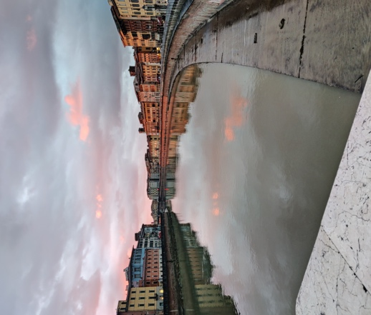 | 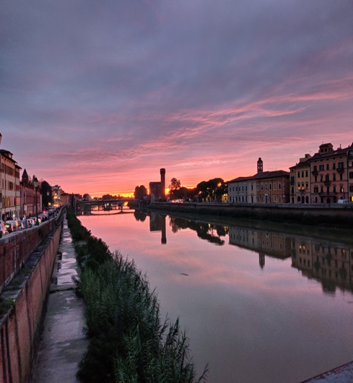 | 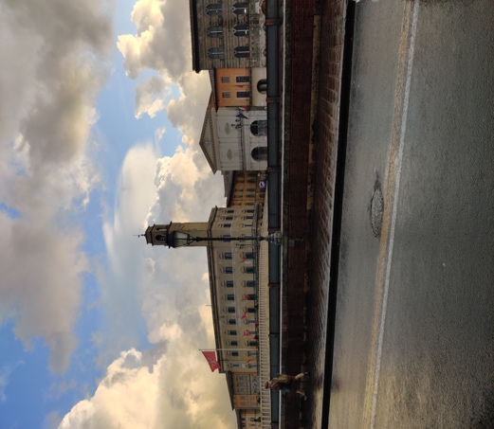
Pisa am Arno | Pisa bei Sonnenuntergang am Arno | Pisa

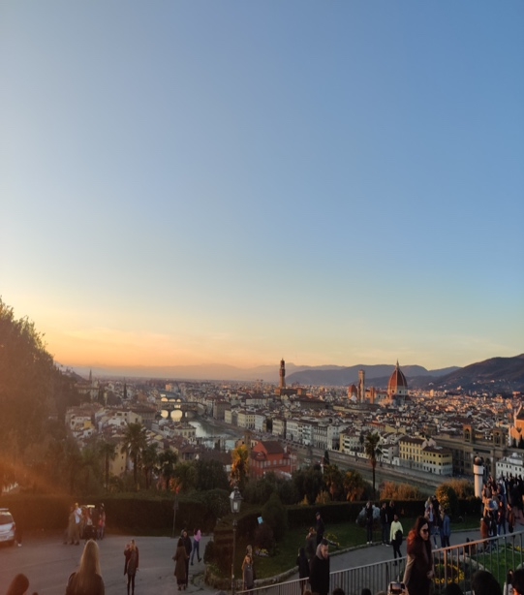 | 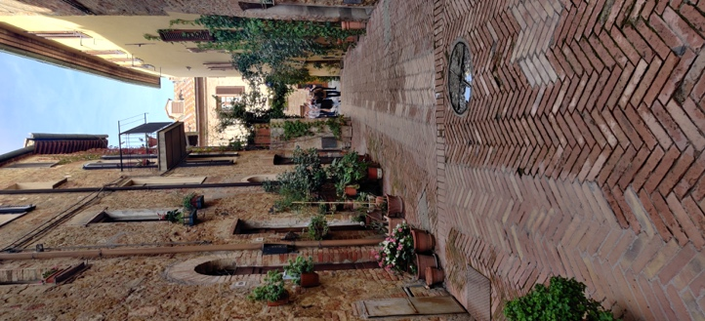 | 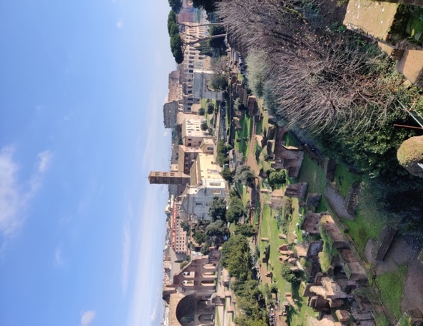
Florenz, Blick von der  Piazzale Michelangelo | Kleines toskanisches  Städtchen Pienza | Forum Romanum in Rom

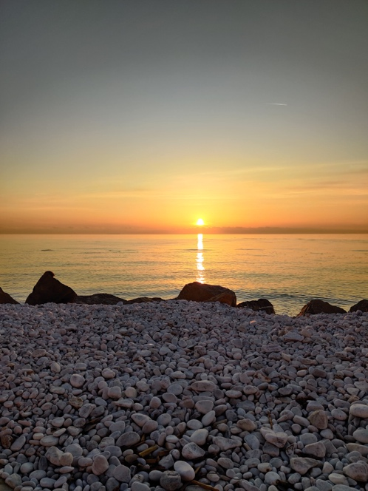
Marina di Pisa
Finanzielles
Ich habe die Erasmus+ Förderung erhalten. Die Lebenshaltungskosten sind vergleichbar mit denen in Deutschland. Essen gehen ist etwas günstiger als in deutschen Restaurants.
Die Miete beträgt, laut der Universität, im Durchschnitt 350 Euro für ein Einzelzimmer. Es ist aber auch verbreitet ein Zimmer an zwei Leute zu vermieten. In den meisten Fällen enthält die Miete nicht die Kosten für Gas, Internet und Elektrizität.

Fazit (beste und schlechteste Erfahrung)
Ich habe sehr viele gute und sehr schöne Erfahrungen während meines Aufenthalts gemacht. Ich habe viel von Italien gesehen, da man mit dem Zug vielen tolle Städte schnell von Pisa aus erreicht. Auch die Nähe Pisas zum Strand und die Sonnenuntergänge über dem Meer gehören für mich zu den schönsten Erinnerungen. Ich habe nette und interessante Leute kennen gelernt, und so europaweite Freundschaften geknüpft. Und auch das alltägliche „dolce Vita“ in Italien war sehr schön, ich habe die kulinarische Seite voll ausgeschöpft und die gelassene Mentalität der Italiener genossen.
Meine schlechteste Erfahrung habe ich nachts gemacht als ich von einer Erasmusparty zurück zu meinem Fahrrad gehen wollte und sah, dass sich zwei Männer daran zu schaffen machten und mit einer großen Zange mein Schloss knackten. Da ich gerade nochmal rechtzeitig kam musste ich mir nur ein neues Schloss kaufen. Diebstahl, im speziellen Fahrraddiebstahl, ist stärker vertreten in Italien. Mein Tipp: immer auf die Tasche mit Wertgegenständen und auch seinen Drink achten. Zudem sollte man wissen, dass Männer in Italien oftmals direkter sind.

Abschließend kann man sagen, dass ich mich in Italien sehr wohl gefühlt habe und ein tolles Erasmussemester dort verbracht habe.

Wichtige Ansprechpartner und Links
International Office: https://www.unipi.it/index.php/welcome-and-support/itemlist/category/305-international-office
E-Mail: erasmus.incoming@unipi.it

International Engineering Office: http://www.ing.unipi.it/it/internazionale
E-Mail: international@ing.unipi.it

